Conjugaison : les temps du récit

Choisis entre l’indicatif passé simple, l’ind. imparfait ou l’ind. plus-que-parfait.
Rappel :
- L’ind. imparfait et l’ind. plus-que-parfait s’emploient généralement dans les habitudes.
Les actions sont plus longues, elles prennent plus de temps pour s’écouler.
- L’ind. passé simple s’emploie généralement quand l’action est brève (= courte), quand elle
se déroule une fois.

A toi de jouer.

Dans une cabane, au fin fond des bois vivaient deux sorcières qui s’appelaient Manic et Tournic. Elles habitaient là depuis de longues années. Personne n’osait les déranger car les deux femmes transformaient, disait-on, chaque visiteur importun en arbre. Les alentours demeuraient donc toujours très calmes. Les oiseaux, eux-mêmes, gardaient leurs distances. La petite Margot connaissait bien cette histoire mais elle n’en croyait pas un mot.
Un jour, elle s’habilla chaudement, fourra sa lampe de poche dans son sac à dos et sortit sur la pointe des pieds pour ne pas éveiller ses parents qui dormaient déjà. Elle poussa silencieusement sa bicyclette et lorsque qu’elle fut assez loin pour ne pas se faire remarquer, elle grimpa dessus et fila vers le bois mystérieux. Le ciel était dégagé suffisamment pour que la lune éclaire son chemin. Les lampes des maisons étaient éteintes, tout le monde dormait. Une dizaine de minutes plus tard, la forêt se dessina à l’horizon. Au fur et à mesure, les battements de son cœur amplifièrent. Comme la route devenait mauvaise, elle descendit de vélo et continua à pieds. Les branches des arbres obscurcirent la route. Elle s’arrêta donc, ouvrit son sac et sortit sa lampe de poche qu’elle pendit à sa ceinture. Ses deux mains resteraient ainsi libres, elle en aurait peut-être besoin.
Elle poursuivit son chemin …
Conjugaison : les temps du récit (2)

Choisis parmi les temps du récit (l’indicatif passé simple, l’ind. imparfait ou l’ind. plus-que-parfait) mais attention, il y a quelques cas particuliers.

Le petit Joakim n’était pas très heureux car ses camarades de classe ne l’invitaient jamais à participer à leurs jeux. Il restait donc souvent seul dans son coin lors des récréations.
Un jour, pendant que les autres élèves couraient dans tous les sens, le jeune garçon, appuyé contre un mur, entendit une petite voix. Il se retourna et regarda autour de lui mais il ne vit personne à moins de dix mètres. Il pensa un moment avoir rêvé mais la voix retentit à nouveau. Il baissa la tête et aperçut une drôle de forme au pied du mur. « Psst, Pstt, approche-toi, s’il te plaît », supplia la chose. Poussé par la curiosité, le gamin s’accroupit et découvrit un étrange personnage pas plus grand qu’une pomme. Ce dernier avait de gros yeux globuleux qui rejoignait son crâne presque chauve. Ses jambes semblaient aussi fragiles que deux allumettes. Ses mains et ses bras, quoique petits, paraissaient bien plus costauds. Joakim se frotta les yeux, il pensa avoir la berlue mais à bien y regarder, tout semblait vraiment réel.
Lorsque son nez fut à la hauteur du curieux bonhomme, il lui demanda : « Mais enfin, qui es-tu ? Et que fais-tu là ? ». Celui-ci fit quelques pas et se présenta : « Je m’appelle Kiricus et j’ai besoin de l’aide d’un géant. Peux-tu m’aider ? » Le garçon ouvrit la bouche pour refuser son aide à un parfait inconnu mais les mots qui en sortirent furent totalement différents. Il accepta …
Parmi les temps conjugués, on retrouve l’ind. passé simple, l’ind. imparfait et l’ind. plus-que-parfait mais il y a également d’autres temps et modes particuliers. Lesquels ?
L’indicatif présent, l’impératif présent (et le conditionnel présent)

Pourquoi les utilise-t-on dans ce texte ?
Parce qu’il y a des dialogues.
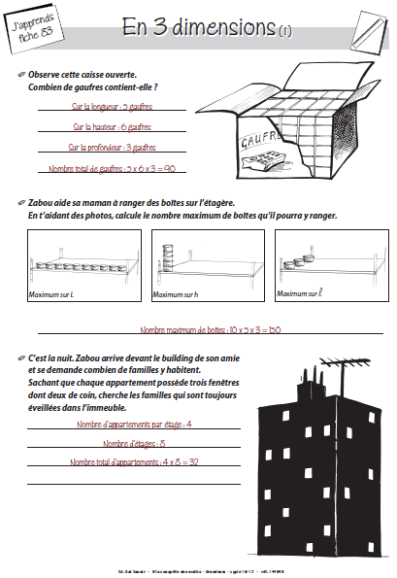
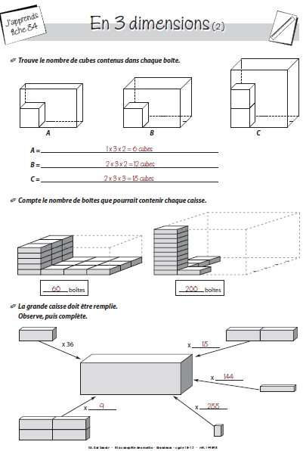

Grandeurs : je compare différents volumes

Pour avoir le même volume que la grande boîte, j’utiliserai 16 petites boîtes.

Pour avoir le même volume que la grande boîte, j’utiliserai 8 petites boîtes comme celles-ci.

Pour avoir le même volume que la grande boîte, j’utiliserai 105 petites boîtes.

Pour avoir le même volume que la grande boîte, j’utiliserai 35 petites boîtes comme celles-ci

Grandeurs : je compare différents volumes (2)

1. Complète

Pour avoir le même volume que la grande boîte, il faut 15 boîtes comme celles-ci.

Pour avoir le même volume que la grande boîte, j’utiliserai 45 cubes.

- Combien de cubes possède ce solide ?

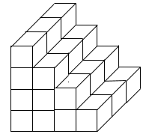

Ce solide possède 30 cubes.

Pour obtenir une boîte complète (en forme de parallélépipède), il faudrait rajouter 18 cubes.

3. Combien de cubes faut-il pour remplir cette caisse ?

3 cm

1 cm 1 cm
4 cm
1 cm 8 cm

Il me faudra 96 cubes pour remplir cette boite.
